**Procedimiento y Pruebas Tokenizacion**

1. Ejecución y levamiento de proyecto:
   1. Ingresar el comando: npm install, permitirá descargar todos los modulos necesarios para la ejecución del proyecto

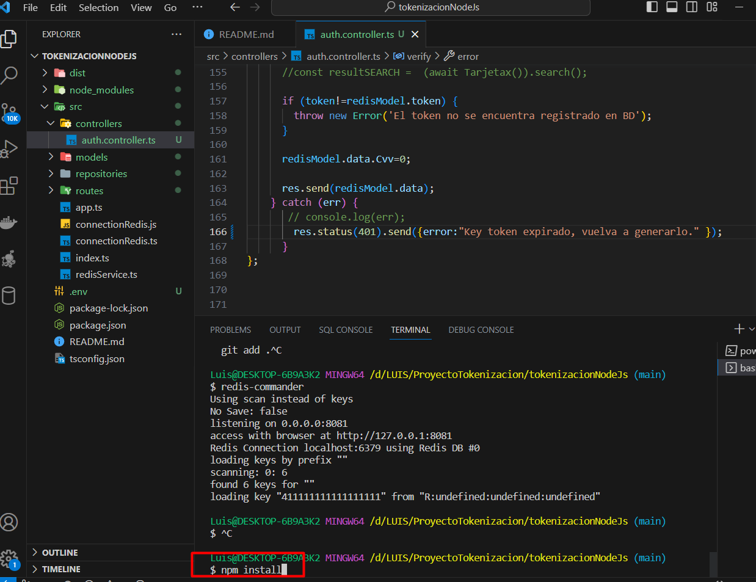

* 1. Comando para registrar redis en nuestro ordenador a través de Docker desde nuestro proyecto:
     1. docker run -p 6379:6379 --name some-redis -d redis

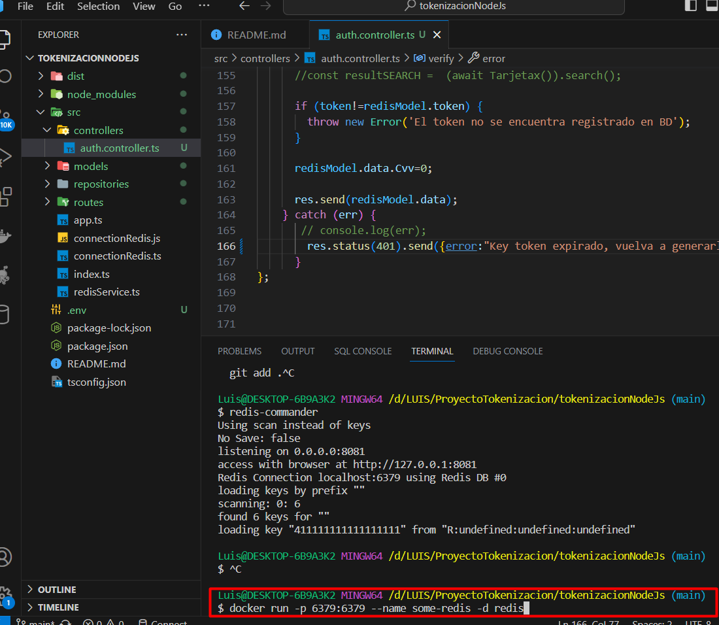

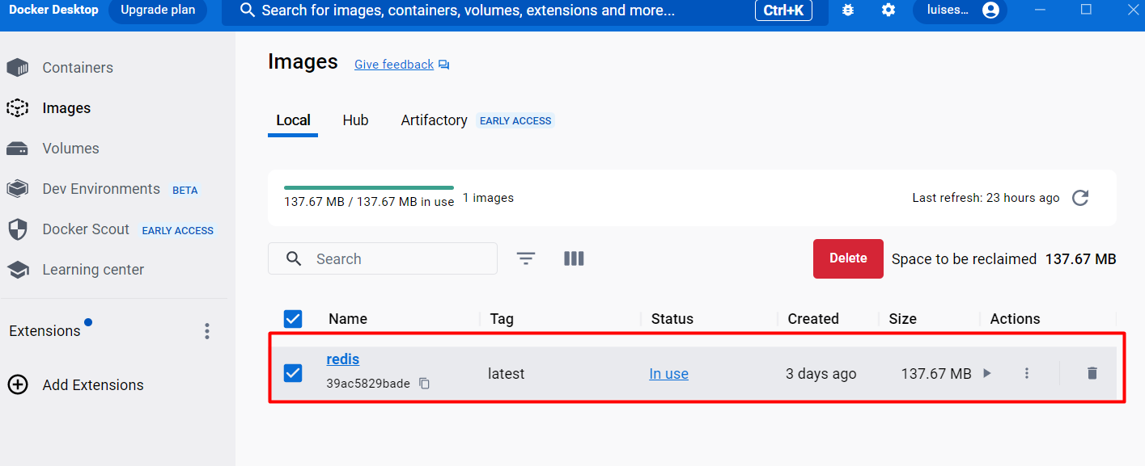

* 1. Comando para levantar interfaz de Redis (en un terminal aparte): redis-commander

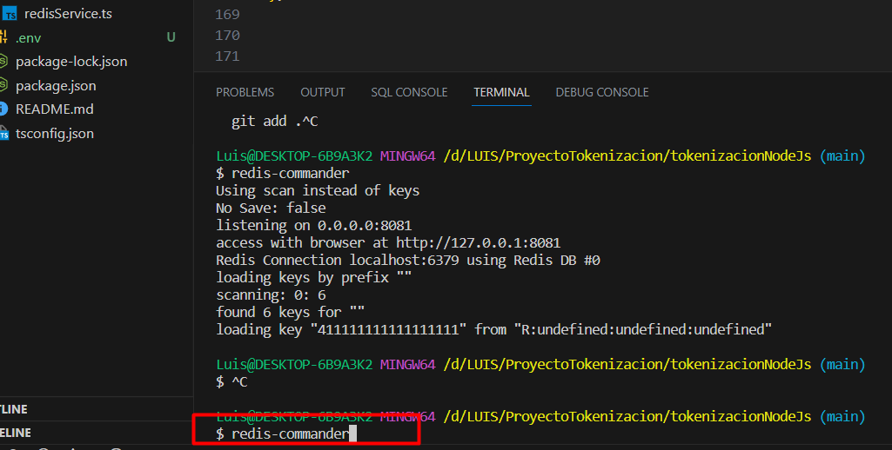

* 1. Comando para ejecución del proyecto: npm run dev

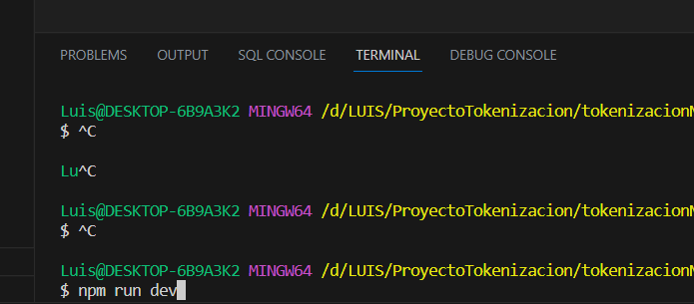

* Debemos obtener este resultado:

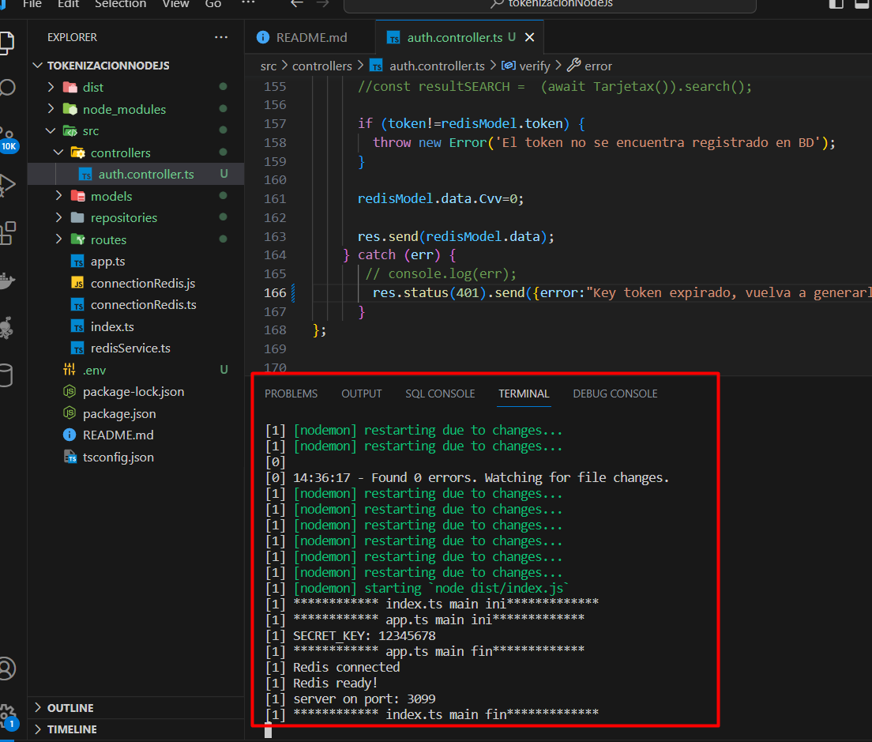

1. Luego de los comandos previos el proyecto está listo para el Request de generación Token:

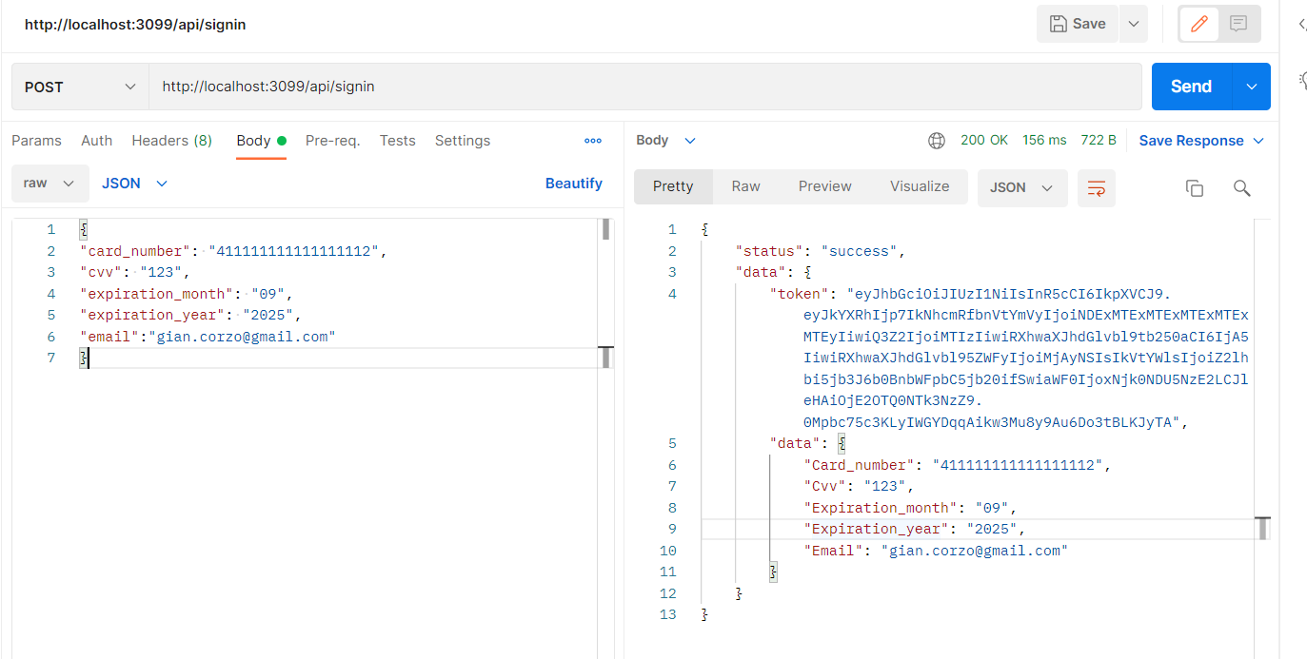

1. Procedemos a validar el token entregado en el nuevo request para obtener información de la tarjeta

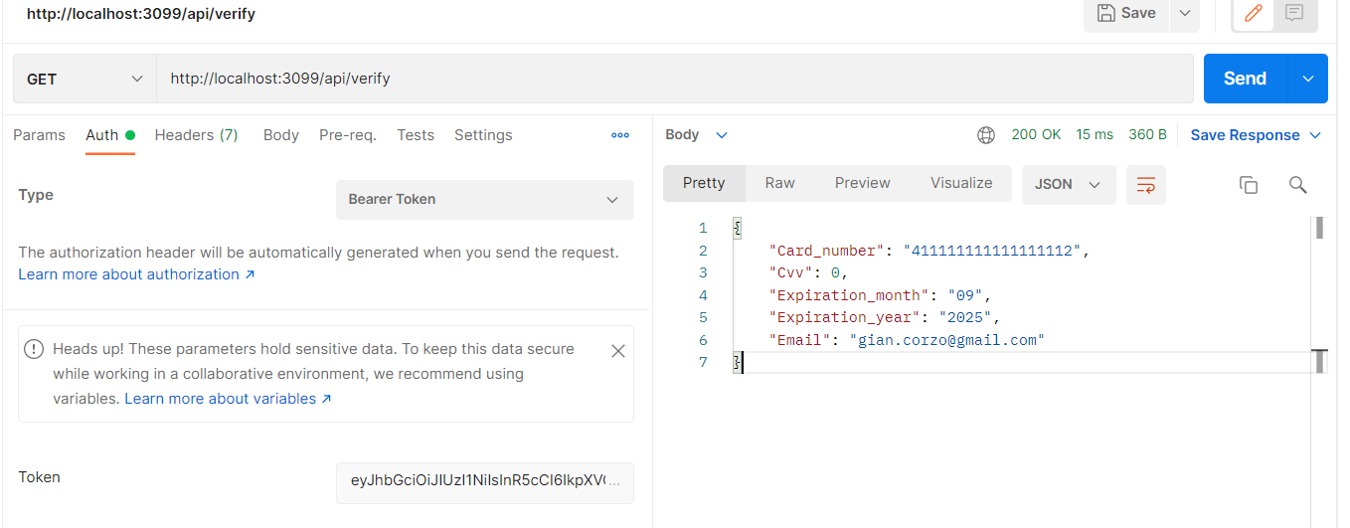

1. Si el request no contiene el token adecuado o está expirado el proyecto mostrará un mensaje por defecto

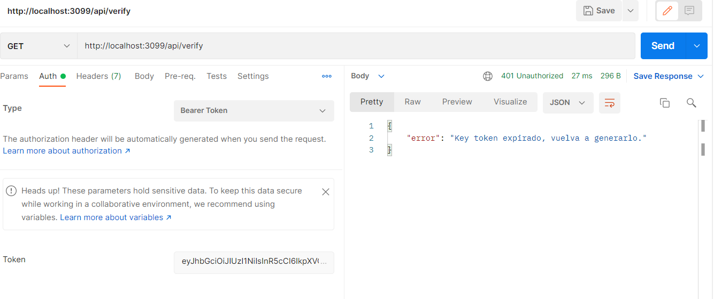

1. Portal web para verificar los datos guardados en el repositorio Redis a través de Redis commander

